www.victronenergy.com
SmartShunt 500A / 1000A / 2000A

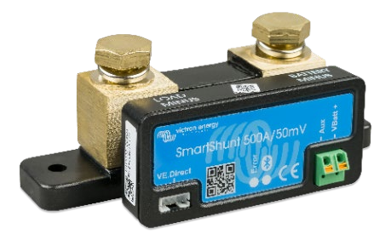
SmartShunt 500A
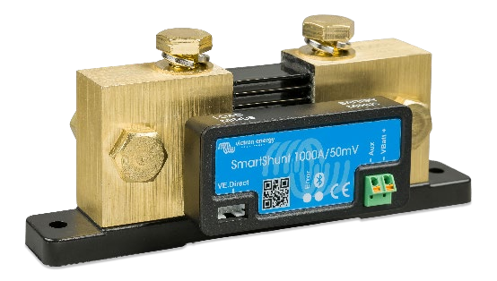
SmartShunt 1000A
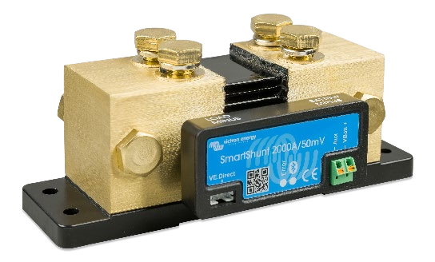
SmartShunt 2000A

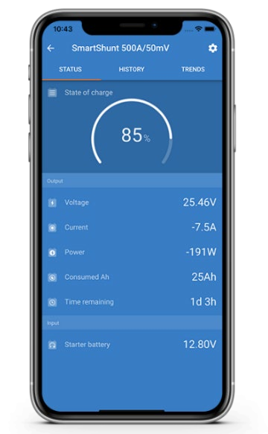
SmartShunt - это моноблочный монитор, только без дисплея.
SmartShunt подключается через Bluetooth к приложению VictronConnect на вашем телефоне (или планшете), и вы можете легко считывать все контролируемые параметры батареи, такие как состояние заряда, время работы, историческая информация и многое другое.
В качестве альтернативы, SmartShunt может быть подключен и считываться устройством GX. Подключение к SmartShunt осуществляется через кабель VE.Direct.
SmartShunt является хорошей альтернативой для монитора батареи BMV, где требуется мониторинг батареи, но требуется меньше проводки и помех.
SmartShunt оснащен Bluetooth, портом VE.Direct и соединением, которое можно использовать для мониторинга второй батареи, для мониторинга средней точки или для подключения датчика температуры.

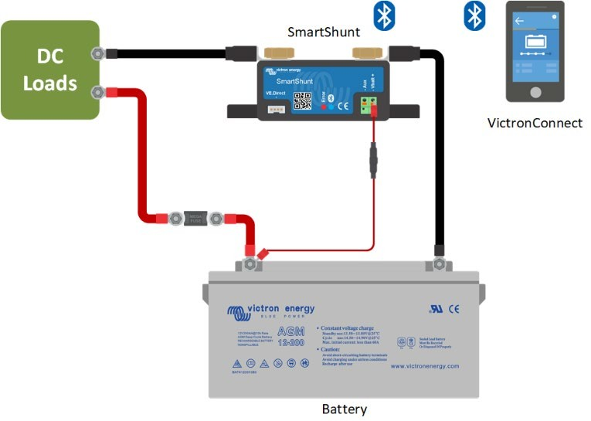
Basic SmartShunt wiring

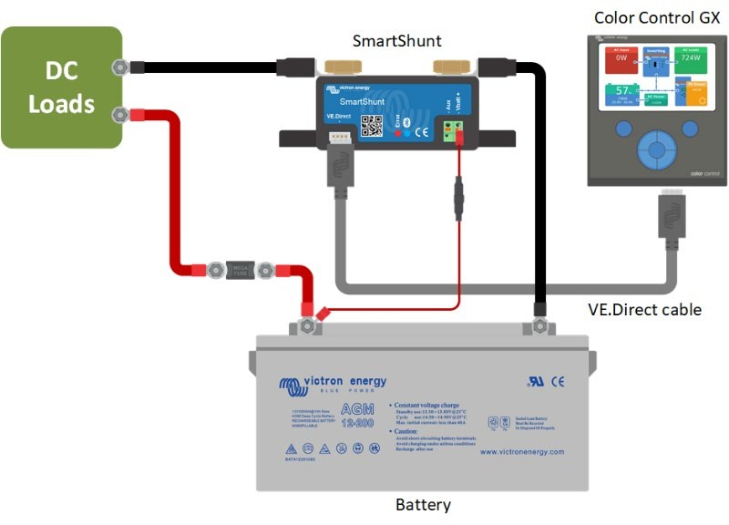

Connecting a SmartShunt to a GX device

SmartShunt | 500A / 1000A / 2000A
Напряжение АКБ | 6,5 - 70 VDC
Ток потребления | < 1mA
Диапазон напряжения старт АКБ | 6,5 - 70 VDC
Емкость АКБ (Ah) | 1 - 9999 Ah
Диапазон температур | -40 +50°C (-40 - 120°F)
Измерение напряжения второй батареи или температуры или средней точки АКБ | Yes
Диапазон измерения температуры | -20 +50°C
VE.Direct порт | Есть
РАЗРЕШЕНИЕ И ТОЧНОСТЬ
Ток | ± 0,1A
Напряжение | ± 0,01V
АмперЧасы | ± 0,1 Ah
Проценты заряда (0 – 100%) | ± 0,1%
Время работы | ± 1 min
Температура (0 - 50°C or 30 - 120°F) | ± 1°C/°F
Точность измерения тока | ± 0,4%
Точность | Менее чем 20 / 40 / 80 mA
Точность измерения напряжения | ± 0,3%
Установка и размеры
Размеры (В x Ш x Г) | 500A: 46 x 120 x 54 mm  1000A: 68 x 120 x 54 mm  2000A: 68 x 120 x 76 mm
Степень защиты | IP21
СТАНДАРТЫ
Защита | EN 60335-1
Излучение | EN-IEC 61000-6-1 EN-IEC 61000-6-2  EN-IEC 61000-6-3
Автономность | EN 50498
Кабели (включены) | Два кабеля: первый для ‘+’, второй для стартерной батареи или средней точки АКБ
Температурный сенсор | Опция (ASS000100000)

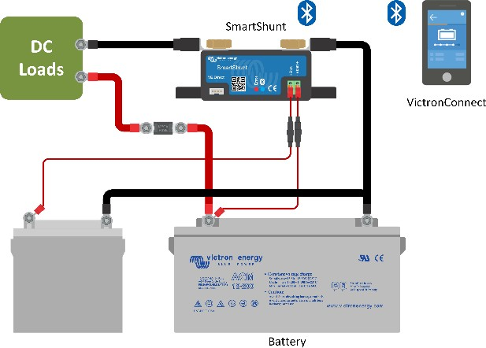

Измерение напряжения стартовой батареи

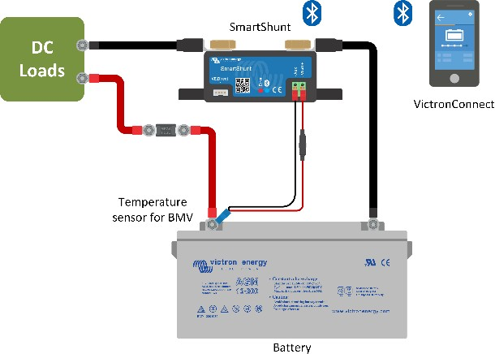

Измерение температуры батареи

Измерение средней точки батарей
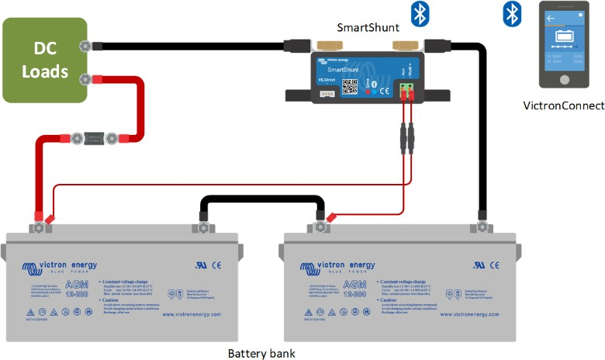

Victron Energy B.V. | De Paal 35 | 1351 JG Almere | The Netherlands General phone: +31 (0)36 535 97 00 | E-mail: sales@victronenergy.com www.victronenergy.com

